Samuel Biener, climatólogo de Meteored España, adelanta la previsión meteorológica para los próximos días
Meteored confirma el descenso térmico y más tormentas fuertes para esta semana en España
- Se esperan tormentas intensas en varias comunidades a lo largo de la semana

- Las temperaturas bajan de forma generalizada, aunque seguirá haciendo calor en el centro y sur de la península

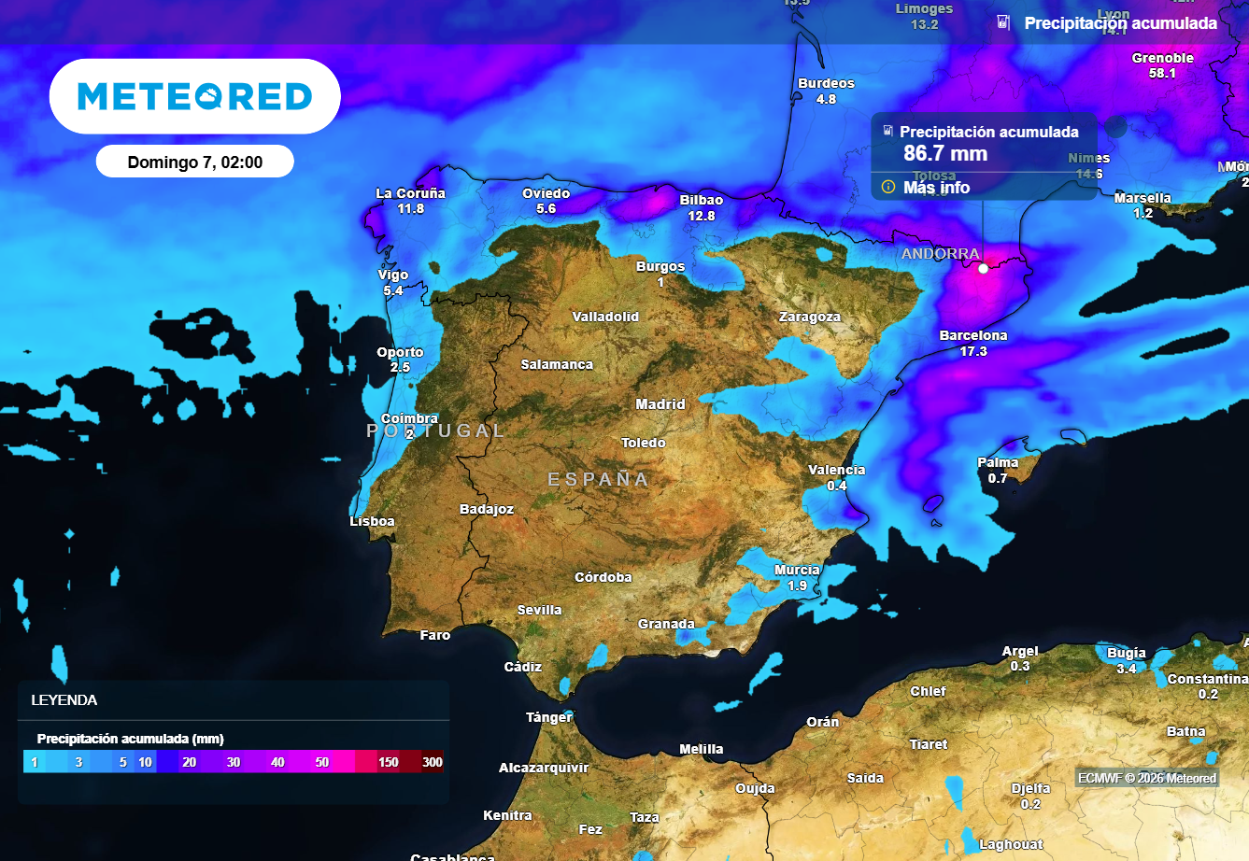
Los acumulados de lluvia pueden ser considerables en zonas del norte y de la mitad este. Fuente: Meteored España.

Madrid, 1 de junio de 2026. El verano climatológico ha comenzado este 1 de junio en España con una situación meteorológica marcada por los contrastes térmicos. Meteored España explica que mientras que en gran parte del centro y sur peninsular se están registrando temperaturas significativamente superiores a las habituales para estas fechas, en el norte la situación se ha normalizado, a lo que hay que sumar la presencia de tormentas en zonas de montaña.
Análisis de Samuel Biener, climatólogo de Meteored España
Esta semana la entrada de masas de aire atlánticas más frescas provocará un descenso evidente de las temperaturas en la Península, mientras que el paso de varios frentes y vaguadas favorecerá precipitaciones y tormentas en diferentes comunidades.
Las tormentas ganarán protagonismo en los próximos días
Tras algunos chubascos aislados este lunes en el Pirineo y otras zonas montañosas, el martes un frente dejará precipitaciones en el norte peninsular, especialmente en Galicia, la cornisa cantábrica, Navarra y los Pirineos, además de tormentas que podrían intensificarse en el noroeste de Cataluña.
Aunque el miércoles será una jornada más estable, con lluvias dispersas en el este y norte peninsular, entre el jueves y el viernes se espera un nuevo aumento de la actividad tormentosa. Los chubascos afectarán a amplias zonas del norte y este de España, con especial incidencia en el Pirineo, Cataluña, comarcas interiores de Castellón y Teruel, norte de Alicante y sur de Valencia. Según el modelo de referencia de Meteored, en estas horas podrían registrarse las tormentas más intensas de la semana.
De cara al fin de semana, una nueva vaguada favorecerá la aparición de precipitaciones en Galicia y tormentas en áreas montañosas del norte y este peninsular. En Canarias, por su parte, se esperan algunas lluvias débiles en el norte de las islas de mayor relieve debido a la persistencia de los alisios.
El descenso térmico será generalizado, pero las altas temperaturas continuarán en el sur
Las temperaturas tenderán a bajar a lo largo de la semana, normalizándose en el norte peninsular, donde los valores volverán a cifras más habituales tras el episodio de calor de récord de los últimos días. Sin embargo, el ambiente seguirá siendo cálido en el sur y en puntos del interior este, con registros todavía por encima de la media para esta época del año.
Aunque se esperan algunos altibajos térmicos, el jueves podría ser la jornada con calor más moderado de la semana debido a la entrada de aire atlántico. Aun así, ciudades del sur como Sevilla y Málaga podrían alcanzar los 35 ºC, mientras que en la mayoría de las capitales del norte las temperaturas máximas se quedarán cerca o incluso por debajo de los 20 ºC.
 Síguenos en Telegram y en nuestro canal de Whatsapp
Amplía información con el artículo completo en:
Cambios en la predicción: Samuel Biener señala cuál será el día más fresco y tormentoso de la semana
 | Samuel Biener  Climatólogo de Meteored |  | José Miguel Viñas  Meteorólogo de Meteored. |  |  | Francisco Martín  Coordinador de la RAM.
+ Expertos de Meteored
Para concertar entrevistas:  Actitud de Comunicación  91 302 28 60 |  |  |  | virginia.ayala@actitud.es

Sobre Meteored
Meteored se ha convertido en uno de los proyectos líderes sobre información meteorológica a nivel mundial con más de 20 años de experiencia. Actualmente nuestras predicciones, modelos y noticias se ofrecen por todo el mundo a través de distintos medios y plataformas. Debido a nuestra experiencia, calidad y dedicación, millones de personas confían en nosotros para planificar su día a día.
Meteored cuenta, además, con un equipo de redacción internacional, ubicado en varios países del mundo. Nuestros expertos en meteorología se encargan de mantenernos informados sobre los acontecimientos meteorológicos más importantes de hoy, así como de ilustrarnos y explicarnos las situaciones más significativas que están por llegar.

